GUÍA DE LA FAMILIA

Versión 1.0 (9 de febrero 2012)

GUÍA DE LA FAMILIA
ÍNDICE
1. Inicio 4
1.1. Cómo acceder 4
1.2. Estructura de la página principal 5
1.2.1. Cabecera 6
1.2.2. Calendario 6
1.2.3. Área de trabajo 7
2. Hoy es noticia 7
3. Consultar circulares 8
4. Consultar las incidencias 8
5. Justificar incidencias 8
6. Consultar las calificaciones 10
7. Inscripción a actividades 11
8. Agenda del alumno 11
8.1. Eventos de clase 12
9. Entrevistas con el profesor 13
10. Mi Espacio 13
10.1. Mensajes 13
10.2. Reuniones 14
10.3. Mis datos 14

El funcionamiento de la plataforma está optimizado para el navegador Mozilla Firefox.
Página de descarga gratuita: www.mozilla.com

Inicio

Cómo acceder
Para acceder a la plataforma educamos debe escribir en la barra de direcciones del navegador la siguiente dirección:
Demo.micolegio.es
El funcionamiento de la plataforma está optimizado para el navegador Mozilla Firefox. Puede descargar la última versión gratuitamente en: www.mozilla.com

La primera vez que se accede hay que registrarse con un nombre de usuario y contraseña facilitados por el centro.
1. Teclea tu usuario y contraseña
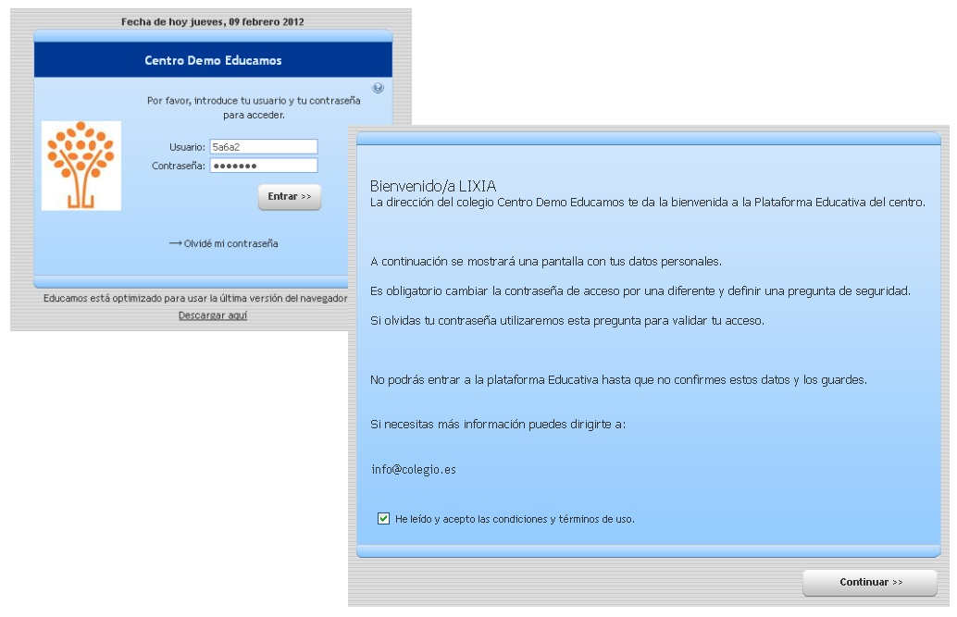
4. Pulsa Continuar
3. Acepta las condiciones
2. Pulsa Entrar

Por protección de datos en este primer acceso el sistema obligará a modificar estas claves de acceso y a definir una pregunta y respuesta de seguridad, para garantizar la identificación en caso de pérdida de la contraseña.
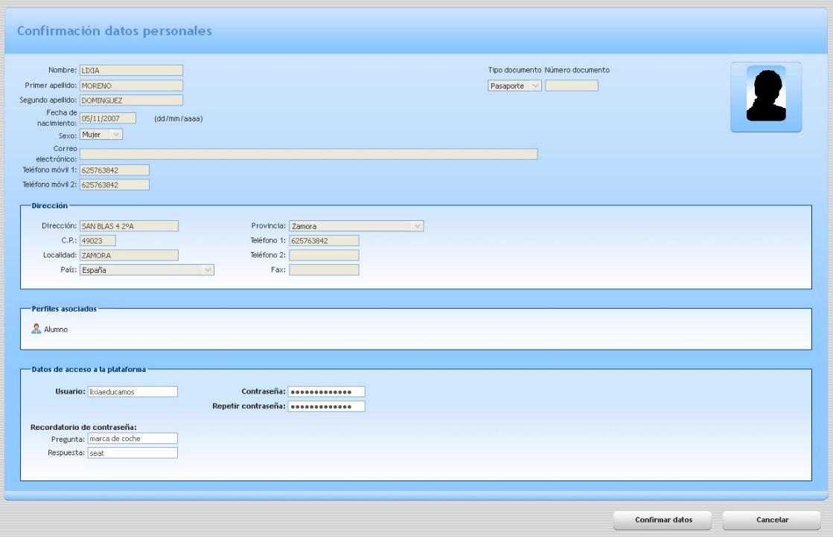
3. Pulsa en Confirmar datos
2. Escoge una pregunta y una respuesta de seguridad
1. Indica tu nuevo usuario y contraseña

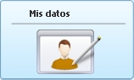
Siempre existe la posibilidad de modificar las claves de acceso en la opción Mis datos.

Por seguridad cuando el sistema no detecta actividad durante 40 minutos obliga a introducir de nuevo el nombre de usuario y contraseña.

Estructura de la página principal
La plataforma se estructura en 3 zonas fundamentales:
- Cabecera
- Calendario
- Área de trabajo

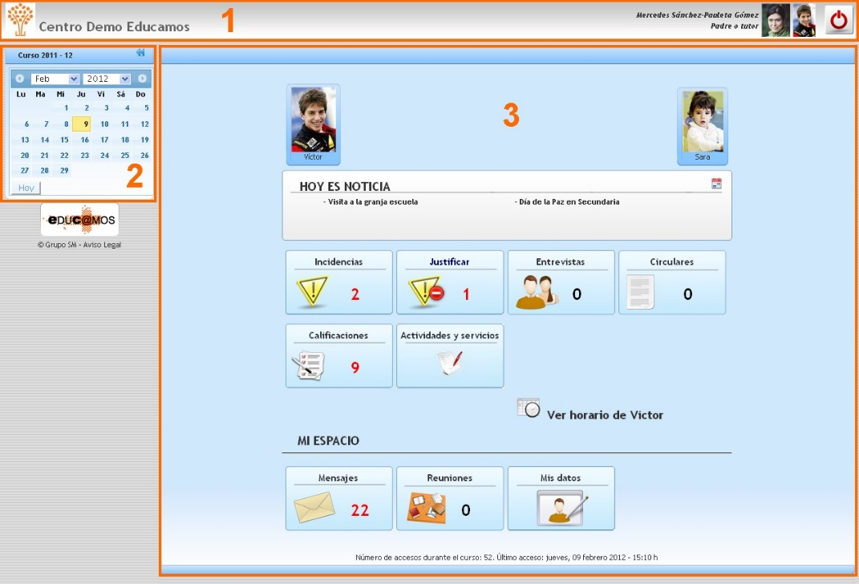
3. Área de trabajo
2. Calendario
1. Cabecera

Cabecera
Los puntos de acción de la cabecera son:
Logotipo del colegio: al hacer clic sobre él siempre se regresa a la página principal.
Fotografía del usuario:
Botón salir: permite salir de la aplicación.

Calendario
El calendario permite seleccionar el día sobre el que se quiere visualizar la agenda del alumno.  Recoge el menú principal para ampliar el área de trabajo | 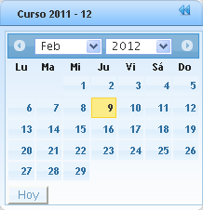

Logotipo de Educ@mos: al pulsar sobre él siempre vuelve a la pantalla principal.

Área de trabajo
El área de trabajo se encuentra dividida en dos zonas:
- Zona superior: muestra la información referente al hijo que se ha seleccionado. (Para seleccionar un hijo hay que pulsar sobre su foto).
- Zona inferior: muestra información personal del padre.
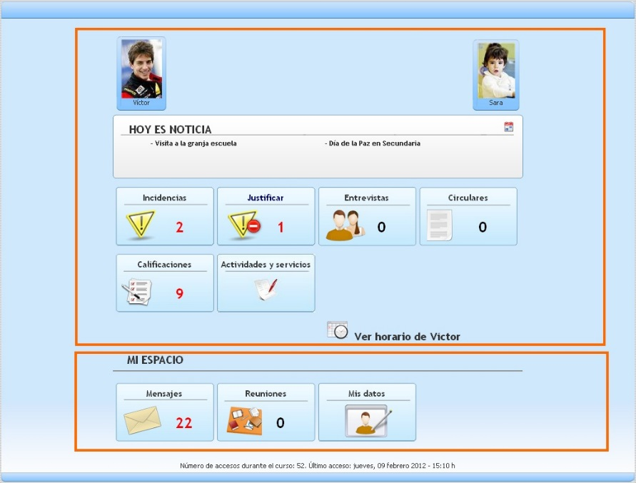
Información personal
Información del alumno

Hoy es noticia
En esta sección se muestran los avisos publicados por el centro para el día de hoy.
Pulsa para ver el aviso

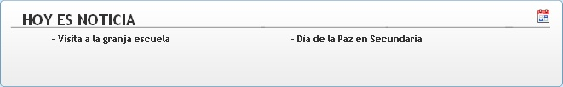

Consultar circulares
Desde la opción Circulares se pueden descargar las circulares que publica el centro escolar.
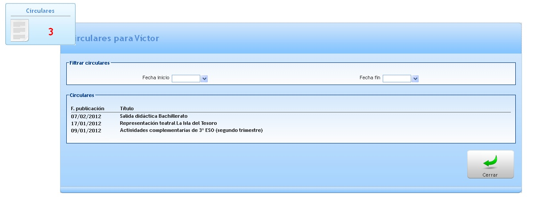
Pulsa para descargar el archivo

Consultar las incidencias
En la opción Incidencias se muestran las incidencias que hayan registrado los profesores. El contador informa de las incidencias nuevas sin visualizar.
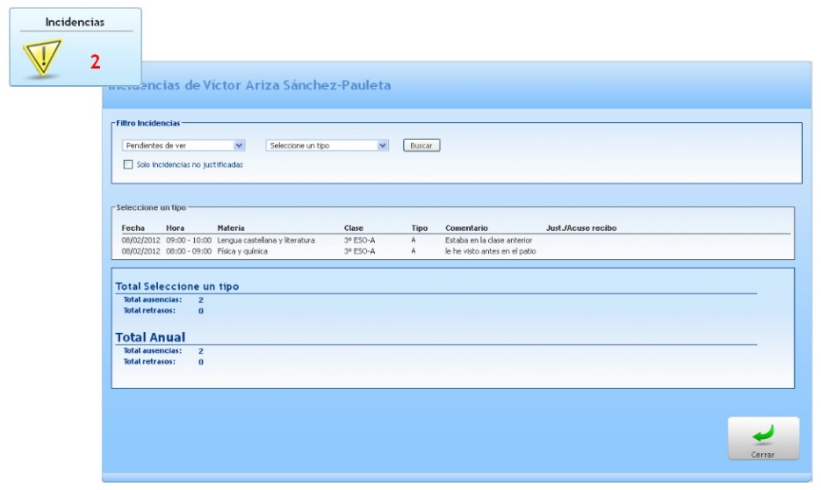

Justificar incidencias
En el botón Justificar se muestra un contador con las incidencias pendientes de justificar.

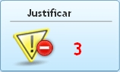

Justificación de incidencias ya producidas
Para justificar las incidencias hay que seleccionar todas las que se quieran justificar, incluir un comentario y pulsar en el botón Justificar.
No podrán justificarse incidencias de distintos tipos de manera simultánea.
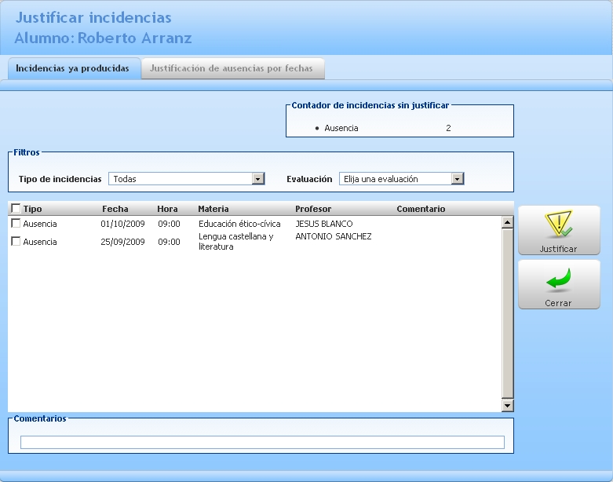
3. Pulsa Justificar
2. Escribe un comentario
1. Selecciona la incidencia

Justificación de ausencias por fecha
Este sistema únicamente permite justificar ausencias.
El usuario únicamente tiene que definir el intervalo de tiempo en el que quiere justificar las ausencias del alumno e introducir un comentario de justificación. El intervalo de tiempo que se establezca puede ser tanto hacia el pasado como hacia el futuro.
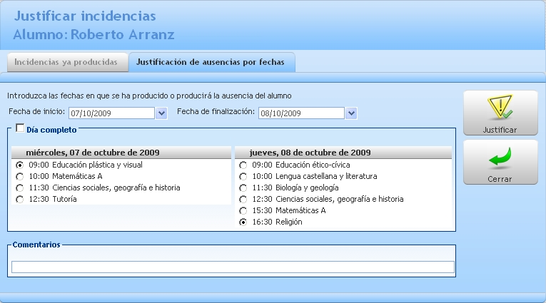
3. Pulsa Justificar
2. Escribe el comentario
1. Selecciona el período

Consultar las calificaciones
Desde la opción Calificaciones se pueden consultar las calificaciones del alumno en la evaluación.
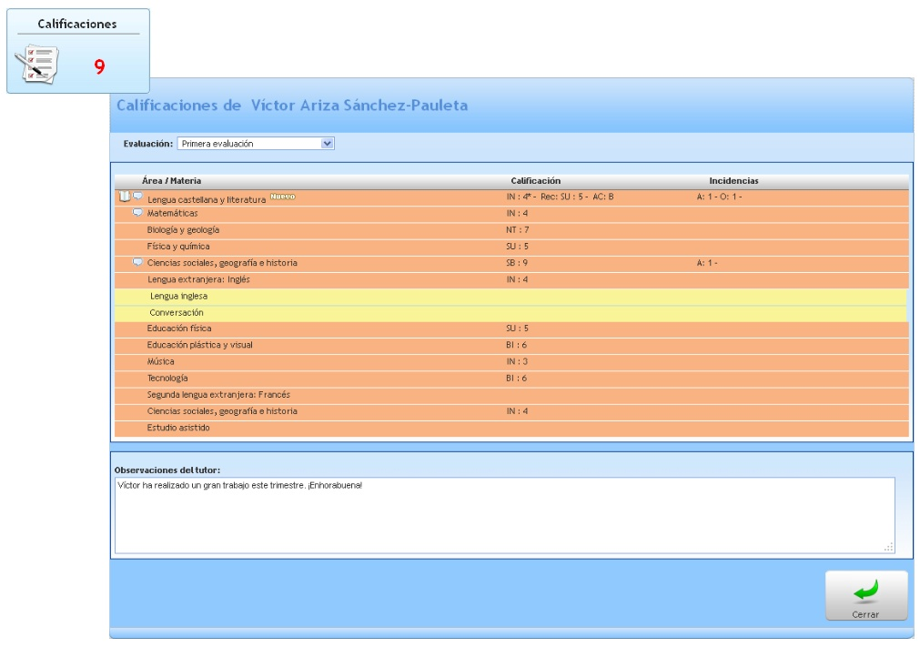

Inscripción a actividades
Es muy sencillo inscribir a los alumnos en las actividades:
- Pulsar sobre el botón Actividades y servicios
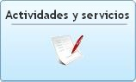
- Pulsar en la actividad en la que se desea inscribir al alumno.
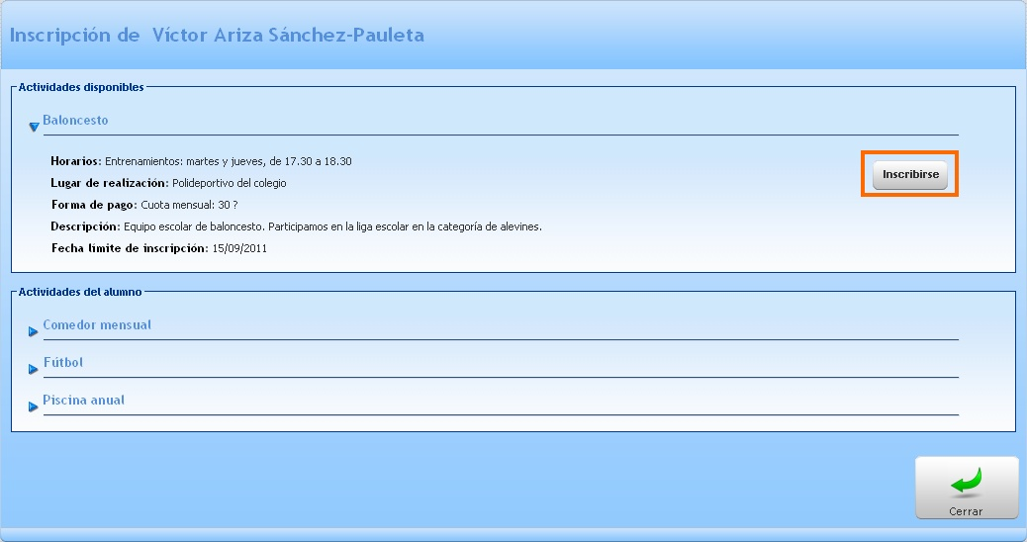

Agenda del alumno
El padre tiene acceso a la agenda escolar de su hijo: muestra su horario de clase y la programación de los profesores..
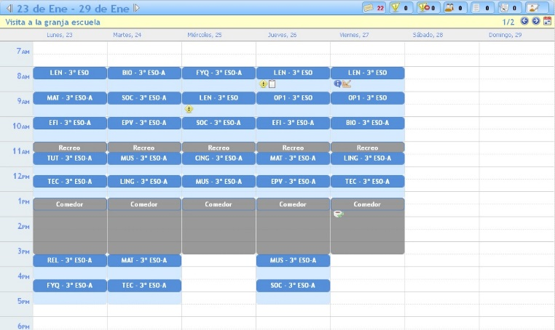
La pantalla de la agenda se divide en 3 zonas fundamentales:
- Barra de accesos directos: en ella se puede seleccionar la semana que se desea visualizar. Desde la botonera se puede acceder directamente a diversas funcionalidades. En cada botón informa de las novedades que hay en cada una de las funcionalidades.

- Barra de programación del centro: se muestra la programación del centro para el día de hoy. Así estarás enterado de los que sucede ese día en el colegio. Al pulsar en el icono se accede al cuadrante mensual de la programación del centro

- Rejilla de organización: en ella aparecen las clases del alumno.
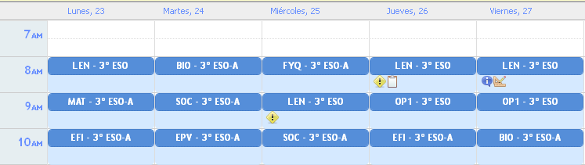

Eventos de clase
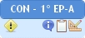
En las burbujas de las clases se pueden ver las tareas, exámenes o recordatorios que haya programado el profesor para ese día. También aparecerá un icono indicando si el profesor ha registrado alguna incidencia.
Al pulsar sobre la burbuja aparecerá detallada la programación del profesor y el estado que el alumno ha marcado para cada uno de los ítems. Además aparecerán las incidencias registradas durante la clase. | 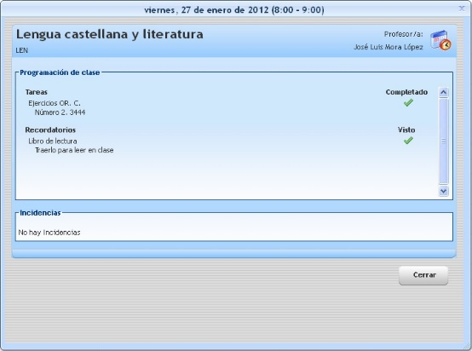

Entrevistas con el profesor
En la opción de Entrevistas aparecen las tutorías a las que el padre ha sido convocado por el profesor:
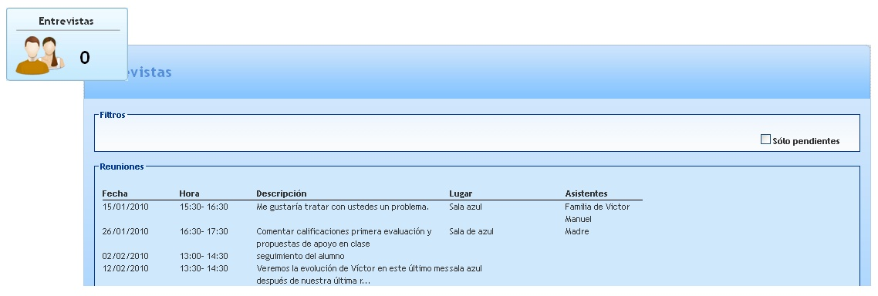
Al pulsar sobre la entrevista se desplegará una ventana desde donde se pueden consultar los detalles, y dado el caso, se puede rechazar.
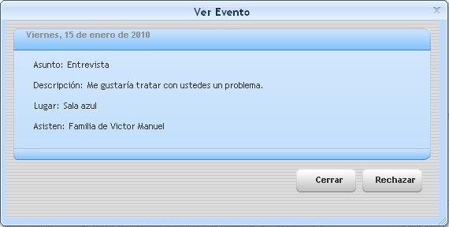

Mi Espacio

Mensajes
Con esta opción puede enviar mensajes de correo electrónico a otros usuarios de la plataforma.
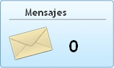

Reuniones
En la opción de Reuniones aparecen las reuniones a las que el padre ha sido convocado:
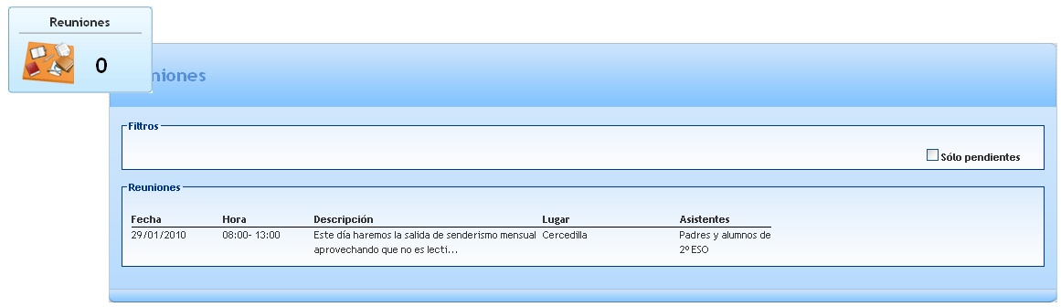
Al pulsar sobre la reunión se desplegará una ventana desde donde se pueden consultar los detalles, y dado el caso, se puede rechazar.
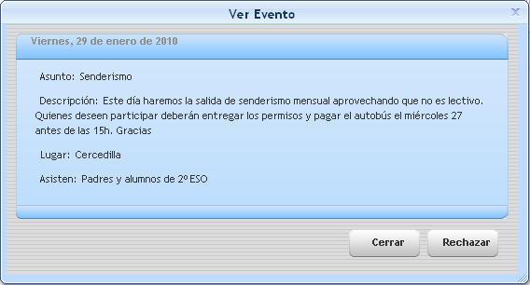

Mis datos
Desde esta opción se pueden actualizar los datos personales, económicos y familiares.
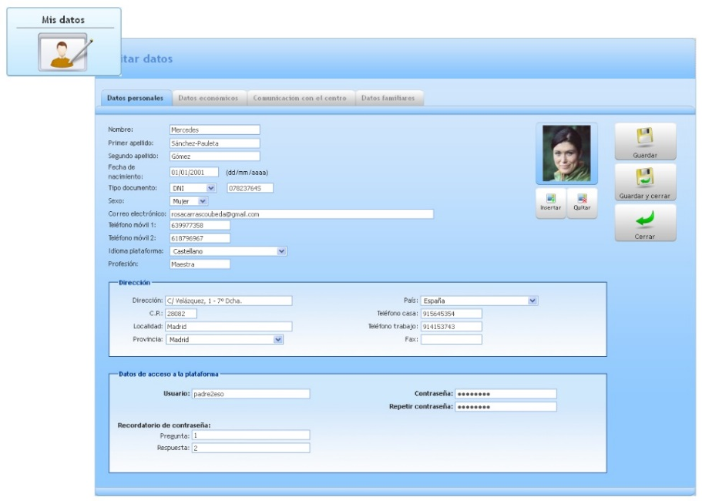
Selecciona el idioma en el que visualizar la plataforma

